Name: Bitte geben Sie hier Ihren Namen ein. Klasse: Bitte geben Sie hier Ihre Klasse ein.
Datum: Klicken oder tippen Sie, um ein Datum einzugeben.

Offene Fragen (Vollausbildung) (digitale Bearbeitung)
„Berufsausbildung im Dualen System“

1. Vergleichen Sie die „Anforderungen der Arbeitsplätze“ und die „Qualifikationen der Arbeitslosen“ in der Grafik (Stand 2013).
1.1 In welcher Gruppe ist der Unterschied zwischen Anforderungsniveau und Qualifikation am größten?
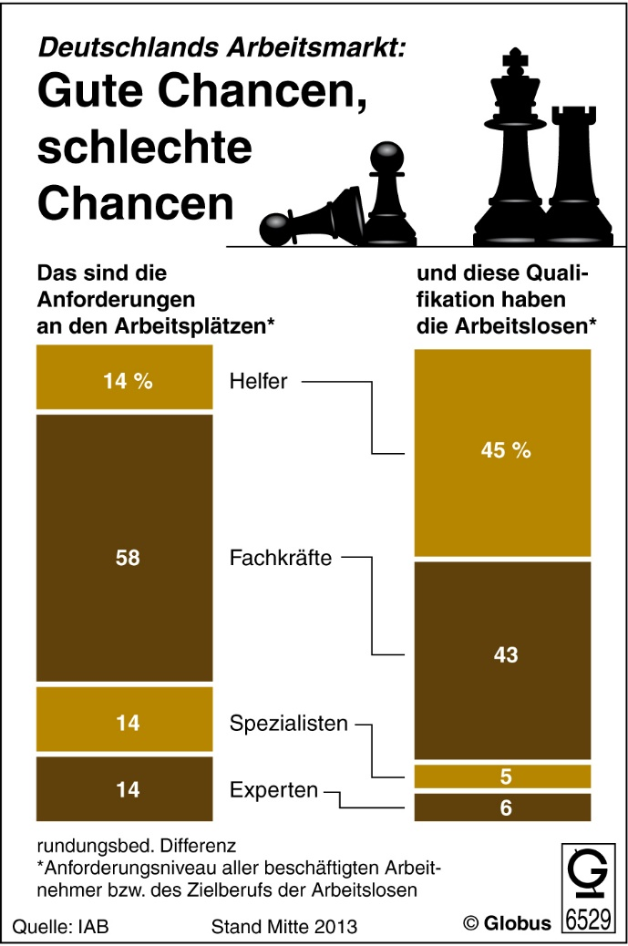

Klicken oder tippen Sie hier, um Text einzugeben.

1.2 In welchem Bereichen herrscht ein Mangel, d.h. werden die Anforderungen durch ausreichende Arbeitssuchende nicht gedeckt.

Klicken oder tippen Sie hier, um Text einzugeben.

1.3 Wie sind die Arbeitsplatzchancen bei Fachkräften? Belegen Sie Ihre Aussagen anhand der Zahlen.

Klicken oder tippen Sie hier, um Text einzugeben.

1.4 Die Grafik wurde im Jahr 2013 erstellt.
Recherchieren Sie im Internet, ob sich die in der Grafik aufgeführte Verteilung in den letzten sechs Jahren geändert hat.

Klicken oder tippen Sie hier, um Text einzugeben.

2. Was versteht man unter einer Ausbildung im dualen System?
Klicken oder tippen Sie hier, um Text einzugeben.

3. Erläutern Sie die Aufgaben der Betriebe und der Schulen im dualen System.
Klicken oder tippen Sie hier, um Text einzugeben.
4. Erläutern Sie den Begriff „Stufenausbildung“.
Klicken oder tippen Sie hier, um Text einzugeben.
5. Wozu dient das Ausbildungsvorbereitungsjahr?
Klicken oder tippen Sie hier, um Text einzugeben.
6. Erklären Sie den Aufbau der Berufsfachschule.

Klicken oder tippen Sie hier, um Text einzugeben.

___ von ___ Punkte, das sind ____ Prozent.
Note: ____________________ / ____
Datum: ___________ Unterschrift: ____________________________

